全国2010年7月高等教育自学考试
物理(工)试题
课程代码：00420
一、单项选择题(本大题共20小题，每小题2分，共40分)
在每小题列出的四个备选项中只有一个是最符合题目要求的，请将其代码填写在题后的括号内。错选、多选或未选均无分。
1.沿x轴运动的质点，其运动方程为x=8-3t²(t≥0)，则质点( )
A.沿x轴负方向运动，速率不断增大
B.沿x轴负方向运动，速率不断减小
C.沿x轴正方向运动，速率不断增大
D.沿x轴正方向运动，速率不断减小
2.一辆质量为m的汽车静止于斜坡上，斜坡与水平面之间的夹角为θ.已知汽车与斜坡之间的静摩擦因数为μ_{s}，则斜坡对汽车的静摩擦力的大小为( )
A.mg cosθ B.mg sinθ
C.μ_{s}mg cosθ D.μ_{s}mg sinθ
3.一个绕固定轴O旋转的刚体，对O轴的角动量守恒.若刚体所受的合外力为F，刚体所受的对O轴的合外力矩为M，则一定有( )
A.F=0 B.M=0
C.F=0且M≠0 D.F≠0且M=0
4.将储存于气缸中的理想气体等温压缩，使气体的分子数密度增大为原来的4倍，则气体的压强将变为原来的( )
A.1倍 B.2倍
C.3倍 D.4倍
5.理想气体经历了一个准静态过程，温度升高，同时气体对外界做正功，则气体( )
A.热力学能增加，从外界吸收热量 B.热力学能增加，向外界放出热量
C.热力学能减少，从外界吸收热量 D.热力学能减少，向外界放出热量
6.2mol氢气(视为刚性分子理想气体)经历一个等压过程，温度从T₁变化到T₂，气体做功为
( )
A.2R(T₂-T₁) B.3R(T₂-T₁)
C.5R(T₂-T₁) D.6R(T₂-T₁)
7.两个半径相同、带电量相同的金属球，一个是实心球，另一个是空心球，比较它们的电场强度分布( )
A.球内部不同，球外部也不同 B.球内部不同，球外部相同
C.球内部相同，球外部不同 D.球内部相同，球外部也相同
8.以无穷远处为电势零点，若距离点电荷r处的电势为V₀，则在距离该点电荷2r处的电势为
( )
A.$\frac{V_{0}}{4}$ B.$\frac{V_{0}}{2}$
C.V₀ D.2V₀
9.载流直导线处于均匀磁场中，磁场方向与电流方向垂直则载流直导线所受安培力的方向
( )
A.与电流垂直，与磁场也垂直 B.与电流垂直，与磁场不垂直
C.与电流不垂直，与磁场垂直 D.与电流不垂直，与磁场也不垂直
10.如题10图所示，一匀强磁场B垂直纸面向里，一矩形线框在纸面内垂直于磁场以速度v运动.已知线框的边长ab=cd=l₁，bc=ad=l₂，若线框ab段上的感应电动势用ε₁表示，bc段上的感应电动势用ε₂表示，线框回路上总的感应电动势用ε表示，则( )
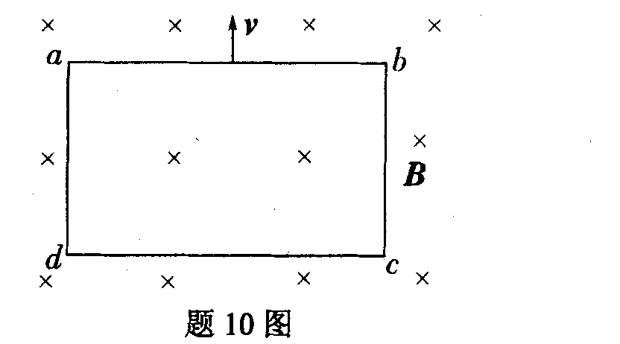
A.ε=0，ε₁=vBl₁
B.ε=0，ε₂=vBl₂
C.ε=2vBl₁，ε₁=vBl₁
D.ε=2vBl₂，ε₂=vBl₂
11.激发感生电场E_{i}的是( )
A.稳恒磁场 B.静电场
C.随时间变化的磁场 D.随时间变化的电场
12.题12图所示为一个质点作简谐振动在t=0时的旋转矢量图.此时振动的( )
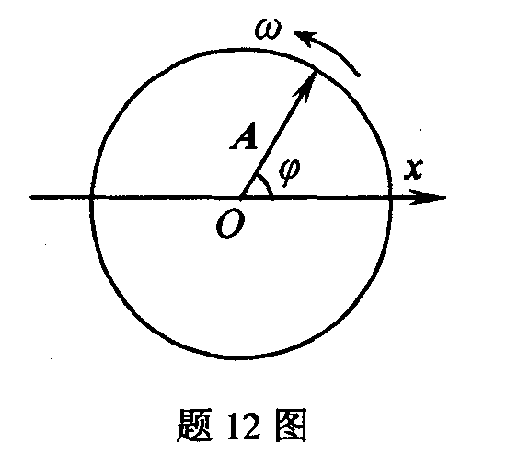
A.位移x为正，速度v为正
B.位移x为正，速度v为负
C.位移x为负，速度v为正
D.位移x为负，速度v为负
13.从相干光源S₁、S₂发出的两束相干光，它们的( )
A.振动方向不同，振动频率不同 B.振动方向不同，振动频率相同
C.振动方向相同，振动频率不同 D.振动方向相同，振动频率相同
14.在光栅衍射实验中，测得观察屏上第2级主极大的衍射角的正弦值为sin θ₂=0.3，则屏上第4级主极大的衍射角的正弦值sin θ₄为( )
A.0.15 B.0.3
C.0.6 D.0.9
15.一束自然光垂直照射两块重叠着的偏振片后，透射光强为零.这两块偏振片的偏振化方向的夹角为( )
A.0° B.30°
C.60° D.90°
16.相对论时空观的两个重要效应是( )
A.时间膨胀，长度膨胀 B.时间膨胀，长度收缩
C.时间收缩，长度膨胀 D.时间收缩，长度收缩
17.测得一静质量为m₀的粒子的动能为E_{k}=$\frac{1}{2}$m₀c²，式中c为真空中光速，则粒子的速度v为
( )
A.$\frac{\sqrt{3}}{3}$c B.$\frac{\sqrt{2}}{2}$c
C.$\frac{\sqrt{5}}{3}$c D.c
18.波长为λ的光子的动量大小为( )
A.$\frac{h}{λ}$ B.$\frac{λ}{h}$
C.$\frac{\text{hc}}{λ}$ D.$\frac{λ}{\text{hc}}$
19.用单色光照射铜产生光电效应.已知铜的逸出功为A，从铜表面逸出的光电子的最大初动能为E_{k}，则单色光的频率为( )
A.h(E_{k}+A) B.h(E_{k}-A)
C.$\frac{E_{k}+A}{h}$ D.$\frac{E_{k}−A}{h}$
20.电子的质量为m_{e}，德布罗意波长为λ，不考虑相对论效应，电子的动能E_{k}为( )
A.$\frac{h}{2m_{e}λ}$ B.$\frac{h^{2}}{2m_{e}λ}$
C.$\frac{h}{2m_{e}λ^{2}}$ D.$\frac{h^{2}}{2m_{e}λ^{2}}$
二、填空题(本大题共6小题，每小题3分，共18分)
请在每小题的空格中填上正确答案。错填、不填均无分。
21.质点受到两个力的作用，其中F₁=18N，沿x轴方向；F₂=36N，沿y轴方向.设质点受到的合力F与x轴的夹角为θ，则tan θ=_________.
22.氢原子中的电子绕原子核作圆周运动，电子对原子核的角动量为L.若电子的质量为m，速率为v，电子作圆周运动的半径r=________________.
23.氦气与氧气处于相同的温度T时，氦气分子每一个自由度上的平均动能为$\frac{1}{2}$kT，氧气分子每一个自由度上的平均动能为__________.
24.一定量的理想气体经历一个等压过程，温度变化ΔT，气体吸热Q=2.1x10³J，做功
W=0.6×10³J.若该气体经历一个等体过程，温度也变化ΔT，则气体在等体过程中吸收的热量Q_{V}=_____________J.
25.有两个线圈，互感为M.当线圈1中通有随时间变化的电流i₁，且$\left|\frac{{\text{di}}_{1}}{\text{dt}}\right|$=k时，线圈2中产生的互感电动势的大小ε_{2l}=_____________.
26.两个相同的弹簧挂着两个质量分别为m₁、m₂的小球，组成两个弹簧振子.它们在水平
方向作振幅相同的简谐振动，则两个振子机械能的比值E₁：E₂=_____________.
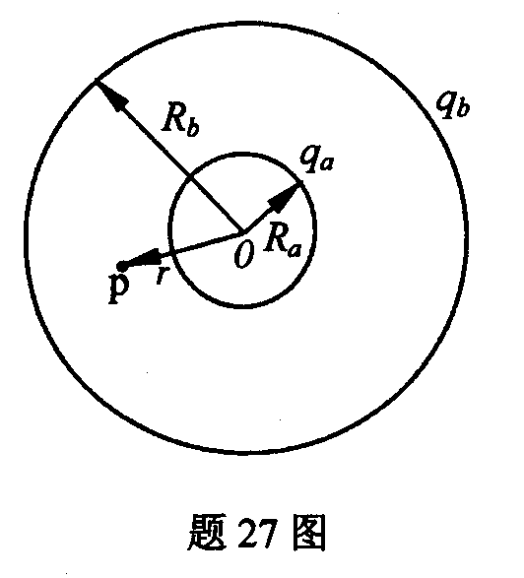
三、计算题(本大题共4小题，每小题8分，共32分)
27.如题27图所示，两个同心均匀带电球面，半径分别是R_{a}和
R_{b}(R_{a}<R_{b})，所带电量分别为q_{a}和q_{b}.设某点p与球心相距
r(R_{a}<r<R_{b})，试求：
(1)q_{a}在p点产生的场强大小E_{a}；q_{b}在p点产生的场强大小
E_{b}；p点的合场强大小E.
(2)两球面间的电势差U_{ab}.
28.如题28图所示，在一个载流为I的无限长直导线上的A、C两点处，用同质(导线的粗细、材料相同)的半径为R的半圆形导线搭接，进行分流.
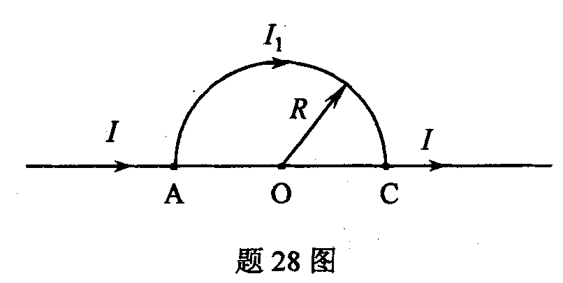
试求：(1)半圆中的电流强度I₁；
(2)半圆的圆心O点处的磁感应强度的大小和方向.

29.已知平面简谐波的表达式为y=A cos(Bt+Cx)，式中A、B、C为正常量.
求；(1)波的周期和波长；
(2)波速以及传播方向；
(3)在波传播方向上相距为d的两点的振动相位差；
(4)介质质元振动的速度振幅和加速度振幅.
30.在双缝干涉实验中，所用单色光波长λ=500nm，双缝与观察屏的距离D=0.8m.若测得屏上P点正好是第3级明条纹中心，P点到屏中心的距离x=3.0mm，求双缝的间距d.若将整个装置放于某种透明液体中，此时P点为第4级明条纹中心，求该液体的折射率n.
(1mm=10⁻³m，lnm=10⁻⁹m)
四、分析计算题(本大题10分)
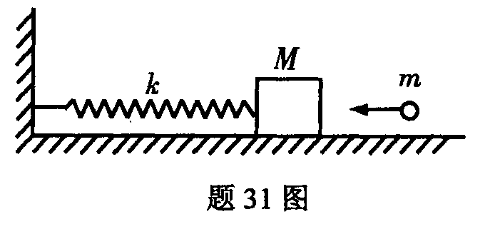
31.如题31图所示，一劲度系数为k的轻弹簧一端固定，
另一端与一质量为M的木块相连.初时弹簧无形变，
木块静止在水平桌面上.现有一质量为m的泥团沿水
平方向飞来，粘在木块上.已知粘上泥团后，木块开
始运动的速率为v.
求：(1)泥团粘上木块的过程中，泥团与木块组成的系统动量是否守恒?泥团初速度的大小v₀为多少?
(2)如果不考虑桌面与木块之间的摩擦，求弹簧的最大压缩量x₁；
(3)如果考虑桌面与木块之间的摩擦，且已知弹簧的最大压缩量为x₂，则木块与弹簧之间的动摩擦因数μ为多少?

